
МИНОБРНАУКИ РОССИИ
Федеральное государственное бюджетное образовательное учреждение
высшего образования
«МИРЭА − Российский технологический университет»
РТУ МИРЭА
Институт информационных технологий (ИИТ)
Кафедра практической и прикладной информатики (ППИ)

ОТЧЕТ ПО ПРАКТИЧЕСКОЙ РАБОТЕ
по дисциплине «Моделирование бизнес-процессов»

Практическое занятие № 13

Студент группы ИНБО-01-17 | ИВБО-20-23, Деревянных В.С. | (подпись)
Преподаватель | Никулина Н.О. | (подпись)
Отчет представлен | «5» ноября 2025г.

Москва 2025г.
Цель занятия:
отработка применения типизации событий и элемента
«Задача», а также маркеров действий при создании моделей процессов в
методологии BPMN.
Постановка задачи:
на основе выданного преподавателем варианта задания
(вариант тот же, что и для практического занятия №2):
- сформировать текстовое описание процесса,
- построить модель процесса в нотации BPMN,
Результат работы:
построенные и сохраненные в файле текстового формата текстовое описание процесса, модели процесса, презентация процесса, представленные преподавателю в конце практического занятия в виде отчета.
Ход работы:
Для приготовления горохового супа с копчёностями подготовить сушёный горох, копчёные рёбрышки, копчёные сосиски или колбаски, картофель, морковь, лук, растительное масло, соль, молотый перец, зелень и воду.
Копчёные рёбрышки разрезать на части, воду вскипятить. Горох тщательно промыть холодной водой. В кипящую воду опустить рёбрышки и добавить горох, варить на небольшом огне 60–70 минут.
Картофель очистить, нарезать кубиками, рёбрышки вынуть из кастрюли. Картофель добавить в суп и варить 15–20 минут. Мясо отделить от костей, нарезать кусочками, сосиски нарезать ломтиками.
Лук и морковь очистить: лук нарезать кубиками, морковь натереть на крупной тёрке. На сковороде разогреть растительное масло, обжарить лук и морковь на среднем огне 3–4 минуты, помешивая.
В суп выложить обжаренные овощи, сосиски. Варить под крышкой на маленьком огне 10–15 минут.
В конце добавить мелко нарезанную зелень, перемешать, снять с огня и дать настояться 5–10 минут под крышкой. Подавать горячим, с хлебом или сухариками.
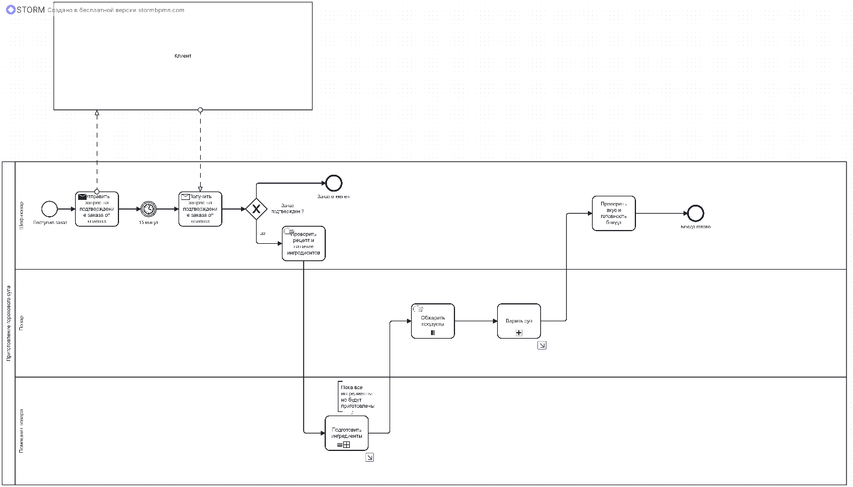
Рисунок 1 - Процесс «Приготовление горохового супа»
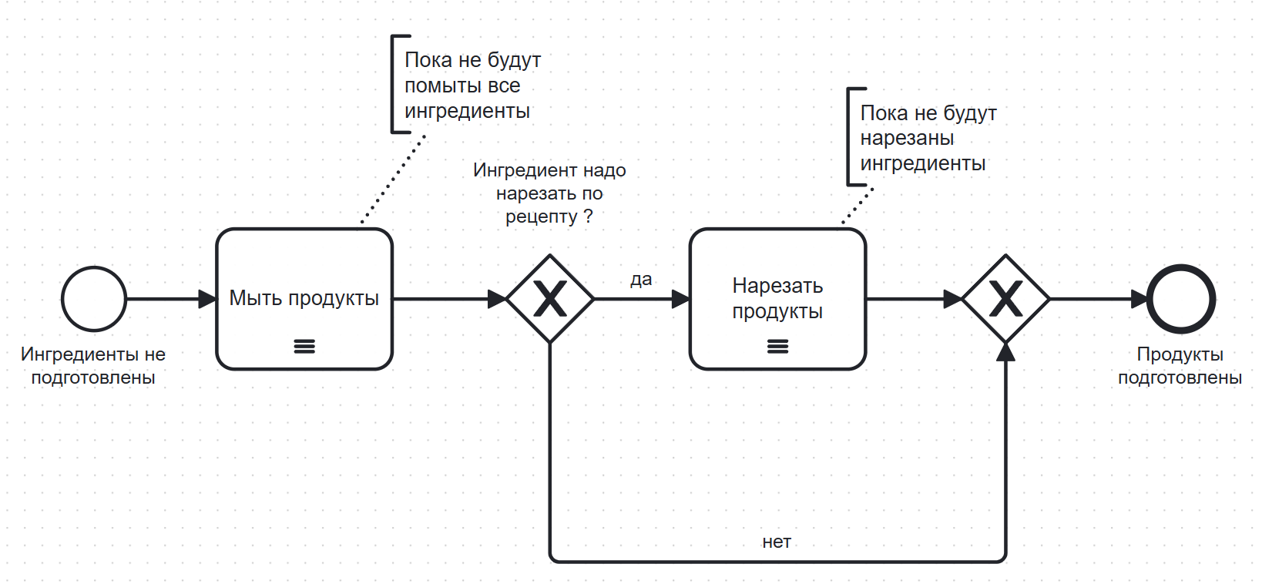
Рисунок 2 - Подпроцесс «Подготовить ингредиенты»
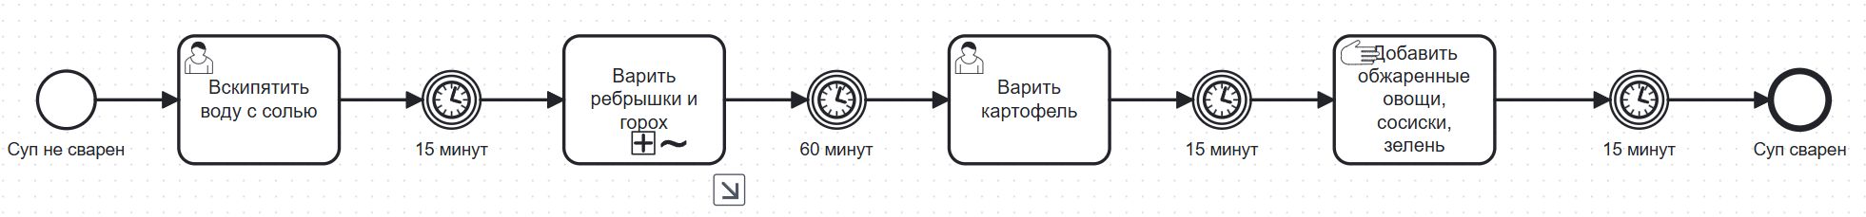
Рисунок3 - Подпроцесс «Варить суп»
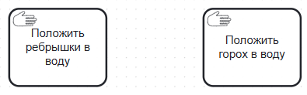
Рисунок3 – Операция «Варить рёбрышки и горох»

Список использованных источников и литературы:
Основная литература
- Моделирование бизнес-процессов [Электронный ресурс]: учебное пособие / Ю. В. Кириллина, И. А. Семичастнов. — М.: РТУ МИРЭА, 2022.
- Кириллина Ю. В., Черняускас В. В., Леонов Д. А., Лентяева Т. В. Моделирование бизнес-процессов [Электронный ресурс]: рабочая тетрадь. — М.: РТУ МИРЭА, 2023.
- Моделирование бизнес-процессов: учебник и практикум для академического бакалавриата / О.И. Долганова, Е.В. Виноградова, А.М. Лобанова; под ред. О.И. Долгановой — М.: Издательство Юрайт, 2020 — 289 с. — Серия: Бакалавр. Академический курс
Дополнительная литература
- Грекул В. И., Коровкина Н. Л., Левочкина Г. А. Проектирование информационных систем [Электронный ресурс]: Учебник и практикум для вузов. — Москва: Юрайт, 2020. - 385 с.
- Каменнова М. С., Крохин В. В., Машков И. В. Моделирование бизнес-процессов. В 2 ч. Часть 1 [Электронный ресурс]: Учебник и практикум для вузов. — Москва: Юрайт, 2021. — 282 с.
- Сильвер Б. BPMN – Метод и стиль / Брюс Сильвер; Пер с англ. — 2-е изд. — Астана: Zerde Publishing, 2025 — 188 c.
Интернет-ресурсы
- Элементы нотации BPMN. — Официальный сайт компании ELMA, разработчика BPMS-систем URL: https://www.elma-bpm.ru/bpmn2/7_2.html
- Нотация BPMN — Проектирование организации. Business Studio URL: https://www.businessstudio.ru/wiki/docs/current/doku.php/ru/csdesign/bpmodeling/bpmn_notation
- Борознов О. Введение в BPMN — Официальный сайт компании Optimacons https://www.optimacons.info/kb/course.php?LESSON_ID=63

